Отчёт по лабораторной работе № 4

Королёв Иван Андреевич

Содержание

# 1 Цель работы

Приобретение практических навыков взаимодействия пользователя с системой посредством командной строки.

# 2 Задание

1. Определите полное имя вашего домашнего каталога. Далее относительно этого каталога будут выполняться последующие упражнения.
2. Выполните следующие действия:
   1. Перейдите в каталог /tmp.
   2. Выведите на экран содержимое каталога /tmp.Для этого используйте команду ls с различными опциями. Поясните разницу в выводимой на экран информации.
   3. Определите, есть ли в каталоге /var/spool подкаталог с именем cron?
   4. Перейдите в Ваш домашний каталог и выведите на экран его содержимое. Опре- делите, кто является владельцем файлов и подкаталогов?
3. Выполните следующие действия:
   1. В домашнем каталоге создайте новый каталог с именем newdir.
   2. В каталоге ~/newdir создайте новый каталог с именем morefun.
   3. В домашнем каталоге создайте одной командой три новых каталога с именами letters, memos, misk. Затем удалите эти каталоги одной командой.
   4. Попробуйте удалить ранее созданный каталог ~/newdir командой rm. Проверьте, был ли каталог удалён.
   5. Удалите каталог ~/newdir/morefun из домашнего каталога. Проверьте, был ли каталог удалён.
4. С помощью команды man определите, какую опцию команды ls нужно использо- вать для просмотра содержимое не только указанного каталога, но и подкаталогов, входящих в него.
5. С помощью команды man определите набор опций команды ls,позволяющий отсорти- ровать по времени последнего изменения выводимый список содержимого каталога с развёрнутым описанием файлов.
6. Используйте команду man для просмотра описания следующих команд: cd,pwd,mkdir, rmdir, rm. Поясните основные опции этих команд.
7. Используя информацию, полученную при помощи команды history, выполните мо- дификацию и исполнение нескольких команд из буфера команд.

# 3 Теоретическое введение

**Формат команды.** Командой в операционной системе называется записанный по специальным правилам текст (возможно с аргументами), представляющий собой ука- зание на выполнение какой-либо функций (или действий) в операционной системе. Обычно первым словом идёт имя команды, остальной текст — аргументы или опции, конкретизирующие действие. Общий формат команд можно представить следующим образом:

**Команда man.** Команда man используется для просмотра (оперативная помощь) в диа- логовом режиме руководства (manual) по основным командам операционной системы типа Linux. Формат команды: man

**Команда cd.** Команда cd используется для перемещения по файловой системе опера- ционной системы типа Linux.

**Команда pwd.** Для определения абсолютного пути к текущему каталогу используется команда pwd (print working directory).

**Команда ls.** Команда ls используется для просмотра содержимого каталога.

**Команда mkdir.** Команда mkdir используется для создания каталогов. Формат команды: mkdir имя_каталога1 [имя_каталога2…]

**Команда rm.** Команда rm используется для удаления файлов и/или каталогов.

**Команда history.** Для вывода на экран списка ранее выполненных команд исполь- зуется команда history. Выводимые на экран команды в списке нумеруются. К любой команде из выведенного на экран списка можно обратиться по её номеру в списке, воспользовавшись конструкцией !.

# 4 Выполнение лабораторной работы

## 4.1 Домашний каталог

1. Определим полное домашнего каталога.Перейдем в домашний каталог с помощью cd ~ . Далее pwd(рис. 1).

Figure 1: Определим полное домашнего каталога.

Figure 1: Определим полное домашнего каталога.

## 4.2 Выполните следующие действия:

1. Перейду в каталог /tmp(рис. 2).

Figure 2: tmp

Figure 2: tmp

1. Продеймострирую содержимое каталога с помощью ls. Обыкновенный ls (рис. 3). Выведем подробную информацию о содержимом с помощью ls -l(рис. 4). Выведем содержимое каталога вместе со скрытыми файлами ls -a (рис. 5). Чтобы получить информацию о типах файлов, необходима команда ls -F(рис. 6).

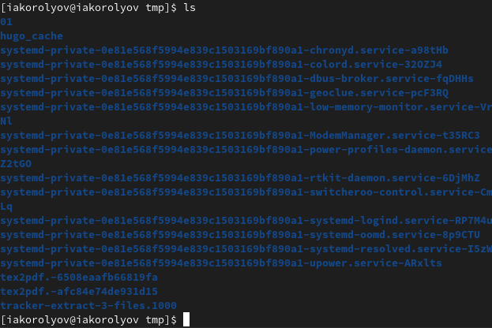

Figure 3: ls

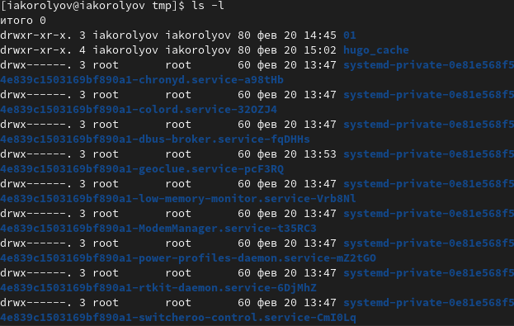

Figure 4: ls -l

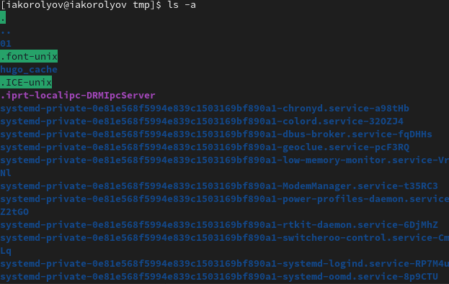

Figure 5: ls -a

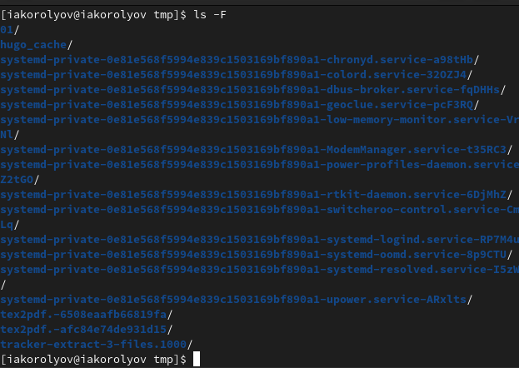

Figure 6: ls -F

1. Определите, есть ли в каталоге /var/spool подкаталог с именем cron? **Ответ: Нет, нету подкаталога с именем cron.**(рис. 7).

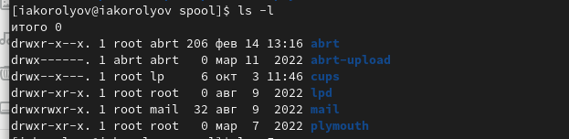

Figure 7: var/spool

1. Перехожу в домашний каталог и вывожу содержимое, cd ~, ls -l (видим владельца каталога, iakorolyov)(рис. 8).

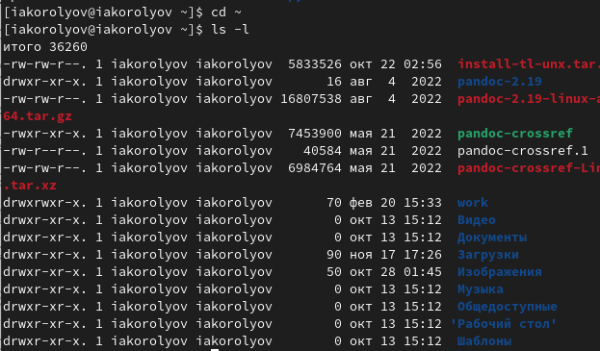

Figure 8: ls -l

## 4.3 Выполните следующие действия:

1. В домашнем каталоге создаю каталог newdir (рис. 9).

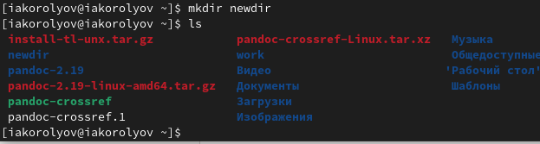

Figure 9: newdir

1. В каталоге newdir создаю новый каталог morefun (рис. 10).

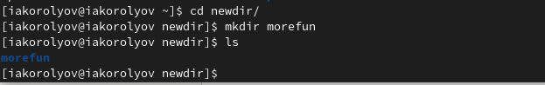

Figure 10: morefun

1. В домашнем каталоге создаю три новых каталога letters, memos, misk одной командой. Потом так же одной командой пробую удалить (рис. 11), (рис. 12)

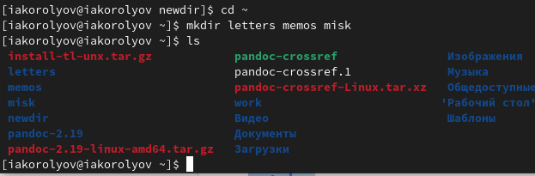

Figure 11: letters, memos, misk

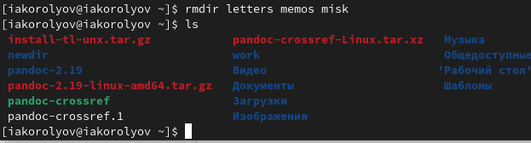

Figure 12: letters, memos, misk

1. Пробую удалить в домашнем каталоге newdir с пощью команды rm. Ответ: Нельзя (рис. 13)

Figure 13: rm

Figure 13: rm

1. Удаляю из домашнего каталога, каталог morefun (рис. 14)

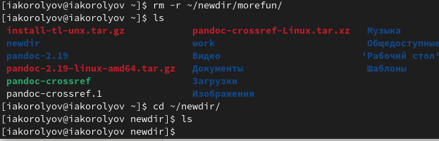

Figure 14: morefun

## 4.4 Необходимо с помощью команды man узнать опцию для ls, с помощью которой можно не только содержимое каталога вывести, но и подкаталогов

1. Необходимо использовать ls -R (рис. 15), (рис. 16)

Figure 15: ls -R

Figure 15: ls -R

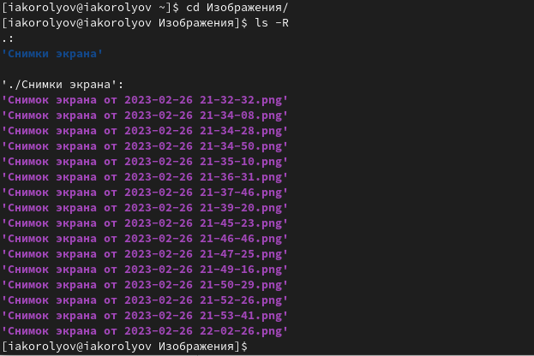

Figure 16: ls -R

## 4.5 Необходимо с помощью команды man узнать опцию для ls, с помощью которой можно отсортировать файлы по времени изменения

1. Необходимо использовать ls -t или ls -lt (рис. 17)

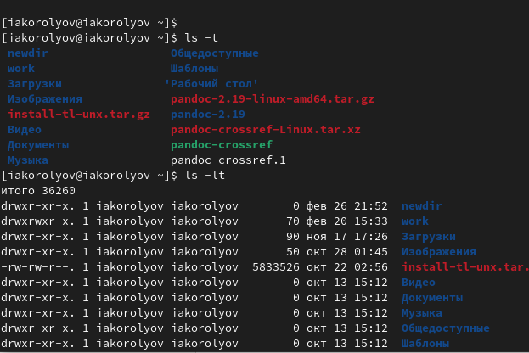

Figure 17: ls -t

## 4.6 C помощью команды man узнать основные опции команд: cd,pwd,mkdir, rmdir, rm.

1. cd (рис. 18)

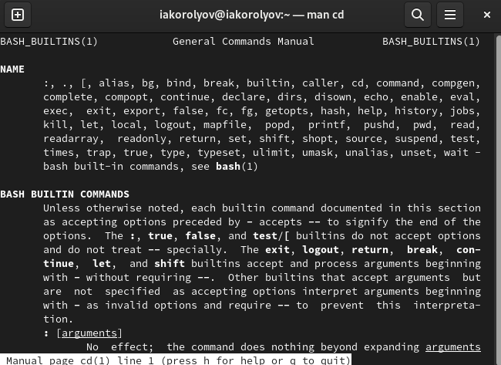

Figure 18: cd

1. pwd (рис. 19)

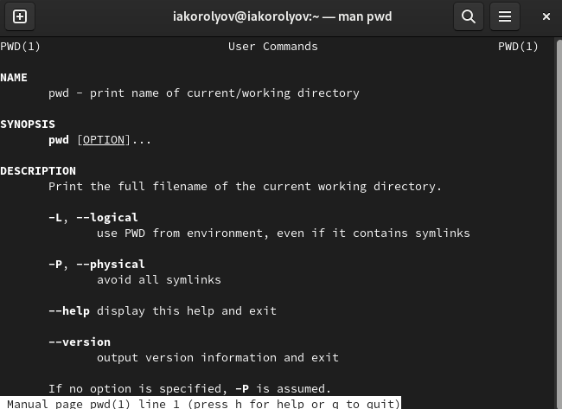

Figure 19: pwd

1. mkdir (рис. 20)

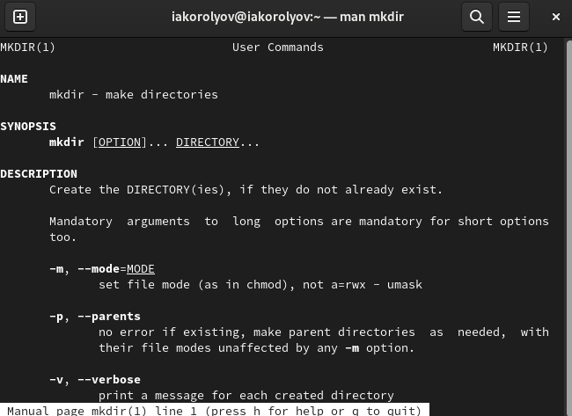

Figure 20: mkdir

1. rmdir (рис. 21)

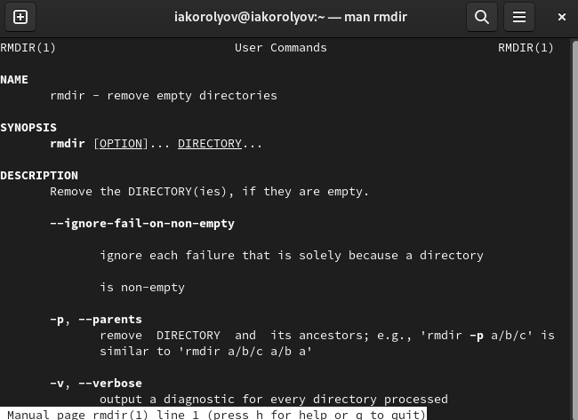

Figure 21: rmdir

1. rm (рис. 22)

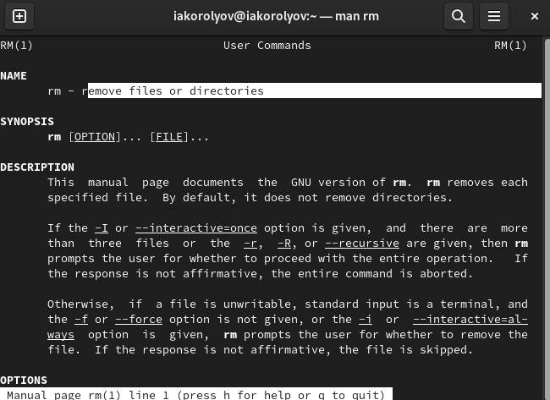

Figure 22: rm

## 4.7 Используя информацию, полученную при помощи команды history, выполню модификацию и исполнение команды из буфера команд.

1. С помощью команды history(рис. 23) выполню команду !1003 (ls -a), (рис. 24). Далее модифицирую её (рис. 25)

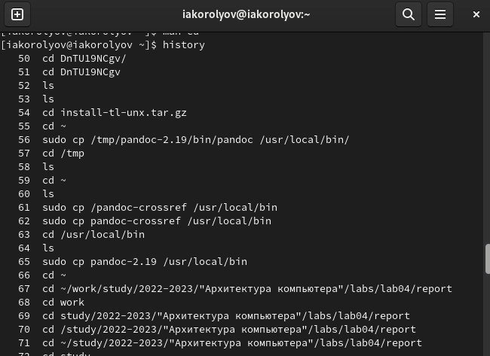

Figure 23: history

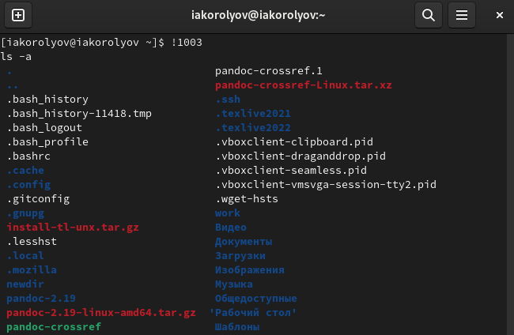

Figure 24: history

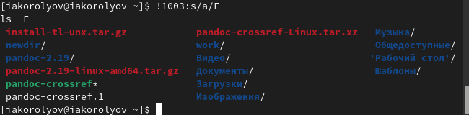

Figure 25: history

# 5 Выводы

Приобретел практические навыки взаимодействия пользователя с системой посредством командной строки.

# 6 Ответы на контрольные вопросы

1. **Ответ: Терминал Линукс (Linux Terminal) — это программа, которая используется для взаимодействия с командной оболочкой. Ее второе название — командная строка Линукс. Терминал предназначен для администрирования ОС: установки и удаления программ, работы с файловой системой и др**
2. **Ответ: Для определения абсолютного пути к текущему каталогу используется команда pwd (print working directory).** **Пример. Вводим команду, получаем: /afs/dk.sci.pfu.edu.ru/home/d/h/dharma**
3. **Ответ: При помощи команды ls -l**
4. **Ответ: Необходимо использовать команду ls -a**
5. **Ответ: Команда rm используется для удаления файлов и/или каталогов. Чтобы удалитькаталог,содержащий файлы,нужно использоватьопцию r. Если каталог пуст, то можно воспользоваться командой rmdir.** **Пример. Можно например во так удалить несколько каталогов, если пустые rmdir catalog1 catalog2 .. и тд**
6. **Ответ: С помощью команды history**
7. **Ответ: Можно модифицировать команду из выведенного на экран списка при помощи следу- ющей конструкции: !3:s/a/F**
8. **Ответ: Если требуется выполнить последовательно несколько команд, записанный в одной строке,то для этого используется символ точка с запятой. Пример: cd; ls**
9. **Ответ: Если в заданном контексте встречаются специальные символы (типа «.», «/», «*» и т.д.), надо перед ними поставить символ экранирования (обратный слэш).**
10. **Ответ: Использую команду ls -l мы выводим подробную информацию о файлах и каталогах. Такую, как: тип файлов, владелец, размер и тд.**
11. **Ответ: Абсолютный (он же полный) путь — это когда мы указываем все диски и папки, в которые нужно зайти, чтобы добраться до нужного файла.Относительный путь — это путь к файлу относительно текущего каталога. Текущий каталог — это тот, в котором запускается скрипт, программа или открывается страница в браузере.**
12. **Ответ: С помощью команды man**
13. **Ответ: Клавиша TAB.**